Tratamentos de terceira linha da hiperatividade detrusora neurogênica: resultados clínicos, complicações e impacto na qualidade de vida

Investigador principal: Cristiano M. Gomes
Investigadores executantes: Vicktor Bruno P. Pinto
Co-investigadores: Homero Bruschini
Local do estudo: Divisão de Clínica Urológica do Hospital das Clínicas da Faculdade de Medicina da Universidade de São Paulo

Endereçar correspondência para:
Dr. Cristiano M. Gomes
Hospital das Clínicas da Universidade de São Paulo
Divisão de Clínica Urológica
Caixa Postal: 11273-9
CEP: 05422-970 São Paulo, SP BRASIL
Tel. (11) 3081-1091
Fax. (11) 3064-7013
E-mail: crismgomes@uol.com.br

BASES DO ESTUDO
A disfunção neurogênica do trato urinário inferior é frequente em pacientes portadores de doenças neurológicas, entre elas a lesão medular traumática, mielomeningocele, esclerose múltipla e mielites de diferentes etiologias. A hiperatividade detrusora é um dos padrões mais comuns de disfunção neurogênica do trato urinário inferior, caracterizada pela presença de contrações involuntárias do detrusor na fase de enchimento vesical [1].
Quando presente, leva à diminuição da capacidade e aumento da pressão no interior da bexiga [2]. Pressões intravesicais elevadas, durante a fase de armazenamento, aumentam o risco de incontinência urinária, dilatação do trato urinário superior, refluxo vesico-ureteral e infecções de trato urinário, com consequente deterioração progressiva da função renal [3-5].
Os objetivos do tratamento dessa condição incluem: preservação da função renal, minimizar o número e a gravidade das infecções do trato urinário, melhorar a qualidade de vida promovendo a continência urinária e proporcionar adequado esvaziamento vesical. Para tanto, é necessário aumentar a capacidade de armazenamento de urina sob baixa pressão, melhorar a complacência vesical e controlar a hiperatividade detrusora [2].
De acordo com sociedades médicas especializadas, estes pacientes são tratados de forma conservadora com cateterismo intermitente limpo para garantir adequado esvaziamento vesical [2]. Também podem receber tratamento farmacológico com agentes antimuscarínicos ou agonistas de receptores beta-3 [6-9]. Pacientes que não respondem ao tratamento conservador e aqueles que apresentem intolerância medicamentosa, são considerados refratários e, portanto, candidatos a terapias mais invasivas, incluindo a aplicação intravesical de toxina botulínica e a ampliação vesical [9].
A toxina botulínica é um aminoácido de cadeia dupla sintetizado pela bactéria Clostridium botulinum e atua bloqueando a transmissão colinérgica, com resultante relaxamento muscular, de maneira temporária e reversível [10-13]. É aplicada através de cistoscopia, sob anestesia local ou sedação. Seu efeito no tratamento da hiperatividade detrusora neurogênica tem duração de eficácia média de 6 a 12 meses [14].
A ampliação vesical consiste na utilização de um segmento do trato gastrointestinal que é isolado do trânsito intestinal e reconfigurado antes de ser suturado à parede da bexiga, com objetivo de promover o aumento da capacidade vesical e a diminuição de suas pressões de armazenamento da urina [15]. Configura outra importante terapia de terceira linha para tratamento da hiperatividade detrusora neurogênica [9].
Há escassez de estudos comparando os dois tratamentos, não sendo possível apresentar superioridade de um método com relação ao outro. Tipicamente, por sua menor invasividade e grande eficácia, a tendência na maioria dos centros é usar a aplicação de toxina botulínica como abordagem de terceira linha inicial, reservando ampliação vesical para casos selecionados ou falha daquele método [16-18]. Grande número de pacientes abandona o tratamento de aplicação de toxina botulínica intravesical ou permanece insatisfeito durante o período de seguimento [19-20]. Os principais motivos são resposta clinica insuficiente, necessidade de reaplicações frequentes, requerendo admissão hospitalar, internação e anestesia, demora para conseguir reaplicação (acarretando longos períodos sintomáticos) [14].
A ampliação vesical, por outro lado, embora seja um método mais invasivo e com maior potencial de complicações, tem maiores taxas de continência, durabilidade indefinida do tratamento (não requer repetições de tratamento ou tratamentos adicionais) e o índice de satisfação é elevado [9,15]. Costuma ser indicada na falha de toxina botulínica e outras terapias, nos pacientes que não desejam múltiplas injeções de toxina botulínica ou quando há indicação de outras abordagens cirúrgicas, como derivações urinárias.
Alguns aspectos importantes que podem interferir no sucesso do tratamento e na qualidade de vida destes pacientes ainda não estão totalmente esclarecidos e poderiam ser importantes no aconselhamento dos pacientes, na seleção dos casos mais favoráveis e até mesmo na construção de diretrizes de tratamento. Alguns pontos relevantes são:
- A necessidade de múltiplas reaplicações: repetição de procedimento invasivo;
- O intervalo irregular entre as reaplicações, sendo difícil prever o momento exato em que nova aplicação será necessária;
- Possível redução da eficácia, que pode ser observada em alguns pacientes, ao longo das aplicações sequenciais;
- A dificuldade de definir se a piora clínica está relacionada à diminuição progressiva da ação da toxina botulínica ou a episódios de infecção urinária e progressão da disfunção vesical neurogênica;
- A existência de fatores prognósticos de boa resposta ao tratamento, podendo incluir parâmetros clínicos, urodinâmicos ou laboratoriais;
- O custo relacionado às múltiplas reaplicações, por tempo indeterminado, uma vez que cada aplicação da toxina botulínica tem custo elevado.
Nosso trabalho tem por objetivo avaliar os pacientes que foram submetidos a aplicação de toxina botulínica intravesical e/ou ampliação vesical nas últimas três décadas no Hospital das Clínicas da Faculdade de Medicina da USP, a fim de avaliar os impactos da terapia na continência urinária, evolução clínica, radiológica e urodinâmica, infecções de trato urinário, satisfação do paciente e qualidade de vida.

PLANO DE PESQUISA
a) Título
Tratamentos de terceira linha da hiperatividade detrusora neurogênica: resultados clínicos, complicações e impacto na qualidade de vida.

b) Objetivos do Trabalho
Avaliação dos resultados clínicos, complicações, fatores prognósticos e impacto na qualidade de vida da aplicação de toxina botulínica detrusora e ampliação vesical na hiperatividade detrusora neurogênica.
Determinaremos o impacto da aplicação de toxina botulínica intravesical e da ampliação vesical sobre os seguintes indicadores:
• Parâmetros clínicos: necessidade de cateterismo intermitente limpo (número de cateterismos/dia), incontinência urinária, infecções do trato urinário (ITU), necessidade de manutenção de medicação oral associada, complicações operatórias, pós-operatórias imediatas e tardias, necessidade de outras intervenções cirúrgicas, continência fecal, função sexual e o grau de satisfação com o tratamento.
• Parâmetros urodinâmicos: parâmetros do reservatório vesical incluindo pressão detrusora máxima, capacidade vesical, complacência vesical, pressão de perda do detrusor, presença de hiperatividade do detrusor e amplitude das contrações detrusoras.
• Parâmetros radiológicos: características da parede vesical, presença de refluxo vesico-ureteral, dilatação do trato urinário superior, presença de atrofia/cicatrizes renais.
• Qualidade de vida: associada à continência urinária e ao manejo vesical, continência fecal, condição sexual e emocional.
As informações coletadas deverão responder às seguintes questões quanto ao tratamento da hiperatividade detrusora neurogênica refratária:
1. Qual o impacto das duas modalidades de tratamento na continência urinária?
2. Quais as complicações e com que frequência são observadas nas duas modalidades de tratamento?
3. As taxas de infecções e progressão de comprometimento do trato urinário superior são equivalentes?
4. Qual taxa de pacientes submetidos a injeção intravesical de toxina botulínica necessita ser submetida a ampliação vesical no seguimento.
5. De que forma o início do uso da injeção intravesical de toxina botulínica interferiu no número de ampliações vesicais realizadas na instituição?
6. Como se comporta a evolução da qualidade de vida dos pacientes submetidos à aplicação intravesical de toxina botulínica em relação aos pacientes submetidos à ampliação vesical?
7. Os pacientes submetidos às duas modalidades de tratamento diferem quanto à capacidade funcional, função/atividade sexual, situação emocional e sintomas intestinais?
8. Entre os pacientes submetidos ao tratamento com toxina botulínica, quais fatores interferem no grau de satisfação do paciente com o tratamento: A necessidade de múltiplas reaplicações, a diminuição da ação da toxina botulínica, incapacidade de prever em quanto tempo deverá ser realizada nova injeção, falta de acesso à nova aplicação em virtude da demora para nova consulta e agendamento da reaplicação?
9. Qual a evolução clínica e dos parâmetros urodinâmicos da aplicação repetida da toxina botulínica?
10. Existem parâmetros urodinâmicos que possam identificar os melhores pacientes para cada tratamento?
11. Existem diferenças na flora bacteriana urinária entre os pacientes submetidos a cada uma das duas modalidades?
MATERIAL E METODOLOGIA
Critérios de Inclusão: Serão incluídos no estudo pacientes atendidos pelo grupo de Disfunções Miccionais da Divisão de Clínica Urológica do Departamento de Cirurgia do HC-FMUSP que foram tratados com aplicação intravesical de toxina botulínica ou ampliação vesical devido à hiperatividade detrusora neurogênica refratária, no período de 1990 até os dias atuais.
Critérios de exclusão: Serão excluídos do estudo os pacientes que não puderem ou não quiserem responder os questionários de avaliação, assim como aqueles que tenham sido submetidos a alguma modalidade de tratamento que não aquelas que são objetivo deste estudo. Também serão excluídos pacientes que receberam tratamento com aplicação intravesical de toxina botulínica ou ampliação vesical por causas não neurogênicas.
Durante a realização do estudo, inicialmente será realizada a revisão de prontuários e identificação de todos os pacientes submetidos a ampliação vesical ou aplicação de toxina botulínica intravesical para o tratamento de hiperatividade detrusora neurogênica refratária no período de 1990 até a atualidade. Os dados clínicos, laboratoriais, urodinâmicos e radiológicos serão avaliados. Através da revisão de prontuários, serão extraídos os seguintes parâmetros:
• Aspectos relacionados ao quadro neurológico do paciente: tempo de evolução, nível da lesão medular, grau da lesão e padrão neurológico/funcional do paciente, mecanismo do trauma;
• Aspectos relacionados à continência urinária, sintomas do trato urinário inferior e manejo vesical: dados relacionados ao cateterismo intermitente limpo, uso de coletor externo, uso de fraldas;
• Uso de medicações: agentes antimuscarínicos, agonistas beta-3 e inibidores de 5-fosfodiesterase (para melhora da função erétil);
• Dados relacionados à ampliação vesical: Data do procedimento, indicação (hiperatividade detrusora refratária, má complacência, falha de toxina botulínica; responde ao tratamento com toxina botulínica mas não quer reaplicar; necessidade de fechamento do colo vesical; necessidade de estoma continente); seguimento intestinal utilizado (íleo x cólon); cirurgias concomitantes (fechamento de colo, estoma continente (descrever técnica), sling, reimplante ureteral ou outras); tempo de cirurgia; tempo de internação; complicações, evolução radiológica e urodinâmica, complicações imediatas e tardias, tratamento das complicações;
• Dados relacionados à aplicação de toxina botulínica intravesical: data de cada aplicação, indicação (hiperatividade detrusora refratária, má complacência); dose utilizada; toxina botulínica utilizada; número de pontos de injeção; evolução radiológica e urodinâmica, complicações imediatas e tardias;
• Exames laboratoriais: revisaremos os exames realizados no seguimento clínico, incluindo hemograma, ureia, creatinina, sódio, potássio, cloro, gasometria venosa, testosterona e PSA (em homens > 40 anos). Também avaliaremos os parâmetros laboratoriais da síndrome metabólica, já que as doenças cardiovasculares são as principais causas de morte entre pacientes com lesão medular traumática e também muito prevalentes em pacientes com outras doenças neurológicas. Revisaremos o histórico de exames de urina e cultura com antibiograma;
• Revisaremos os exames radiológicos do trato urinário (ultrassonografia, tomografia computadorizada, cintilografia renal e/ou cistografia);
• Revisaremos os estudos urodinâmicos.
Posteriormente, será verificada a data de próxima consulta prevista em até doze meses; caso o paciente não esteja fazendo seguimento regular no ambulatório, receberão uma chamada telefônica, por meio da qual serão encorajados a retomar o acompanhamento. Na consulta de rotina, além das avaliações habituais, deverão ser pesquisados:
• Dados antropométricos (peso, altura, circunferência abdominal, IMC);
• Avaliação da continência urinária. A avaliação incluirá diário miccional de 72 horas (habitualmente já feito no seguimento de rotina) e o questionário NBSS – Neurogenic Bladder Symptom Score (ANEXO 2) – questionário discriminativo para avaliação de pacientes neurogênicos quanto a incontinência, sintomas de armazenamento e esvaziamento, complicações urinárias associadas ao quadro neurológico, tratamento e qualidade de vida.
• Aspectos relacionados à atividade sexual: frequência das relações, qualidade da ereção, ejaculação, orgasmo e satisfação com a vida sexual. Utilizaremos o questionário IIEF-5 (ANEXO 3) e o QSM (ANEXO 4) para esta os homens e o QSF na avaliação (ANEXO 5) para as mulheres.
• Aspectos relacionados à percepção sobre a condição da bexiga/qualidade de vida urinária (ANEXO 6) e qualidade de vida geral por meio do questionário de satisfação com a vida (ANEXO 7). Nesse sentido, também será feita avaliação de depressão (ANEXO 8) e qualidade de vida relacionada a aspectos socioeconômicos (ANEXO 9).
Todos os questionários previamente mencionados serão utilizados auto-preenchidos, na presença do entrevistador, que estará à disposição para resolução das dúvidas. Essa aplicação de questionários se dará em ambiente reservado, com privacidade. Estima-se que cada entrevista deverá durar cerca de 30 minutos. Os questionários aplicados serão:
• NBSS – Neurogenic Bladder Symptom Score (ANEXO 2): Questionário discriminativo para avaliação de pacientes neurogênicos quanto a incontinência, sintomas de armazenamento e esvaziamento, complicações urinárias associadas ao quadro neurológico, tratamento e qualidade de vida;
• Questionário IIEF-5 (ANEXO 3), instrumento validado para análise da função erétil em pacientes do sexo masculino;
• Quociente Sexual - versão Masculina e Feminina - Instrumento validado para avaliação de disfunções sexuais (ANEXOS 4 e 5);
• SF-Qualeveen: questionário doença-específico, validado para o português, desenvolvido para avaliar o impacto da incontinência urinária na qualidade de vida (ANEXO 6);
• Questionário de satisfação com a vida (LiSat-9): Instrumento validado para avaliação da qualidade de vida (ANEXO).
• PHQ-9: Questionário para avaliação da depressão (Patient Health Quality). Questionário validado para o português para avaliação de sintomas depressivos (ANEXO 8).
• EQ-5D: Questionário validado para o português, padronizado para medir qualidade de vida e apropriado para uso em análises econômicas permitindo que se alcancem as chamadas medidas de utilidade (QALYs) (ANEXO 9).

Análise estatística
As variáveis quantitativas, contínuas ou ordinais, serão descritas por medidas de tendência central (médias ou medianas) e pelas respectivas medidas de dispersão (desvios-padrões ou intervalos interquartis), enquanto as variáveis qualitativas serão descritas por seus valores absolutos ou proporções. Na comparação das variáveis contínuas serão utilizados o teste t de Student ou o teste de Mann-Whitney e na comparação dos dados categóricos o teste do qui-quadrado e suas variantes. Regressão logística será utilizada na avaliação de possíveis preditores de desfechos e na avaliação da inter-relação dos fatores estudados. Intervalos de confiança de 95% serão utilizados na avaliação da precisão das medidas. Valores de p inferiores a 0.05 (p< 0.05) serão considerados estatisticamente significativos. Para análise estatística utilizaremos programa estatístico computacional Stata 11. Uma análise preliminar será realizada após pelo menos 100 pacientes terem respondido o questionário.

Considerações éticas
Trata-se de um estudo transversal, realizado através de entrevistas, revisão de exames laboratoriais, radiológicos e urodinâmicos, bem como aplicação de questionários validados, no decorrer das consultas de seguimento. O risco é considerado pequeno. A participação no estudo não acarretará a realização de exames adicionais. Apenas revisaremos os exames como de sangue, urina, ultrassom e urodinâmica obedecendo à rotina de acompanhamento do hospital. Os participantes receberão, por escrito, informações detalhadas sobre a natureza, métodos e objetivos do estudo. Após esclarecimento de todas as dúvidas, será solicitada a assinatura do termo de consentimento livre e esclarecido (ANEXO 1). As informações serão confidenciais e serão protegidas as identidades dos participantes nas publicações que decorrerem do estudo. Será garantido o acesso às informações individuais e os participantes serão assegurados da possibilidade de interrupção de participação a qualquer momento, se assim o desejarem.
Para as pessoas analfabetas será lida a folha de informação e o consentimento, e elas serão então convidadas a expressar o seu consentimento verbalmente, que será testemunhado, mas não será solicitado que assinem um termo que não possam ler. Será assegurado aos pacientes que seu tratamento na instituição não sofrerá qualquer forma de restrição ou mudança em virtude de sua participação ou recusa de participar no estudo. Será solicitado à testemunha que assine o consentimento informado do participante (será anotado nestes documentos que o participante era analfabeto). O presente projeto será submetido à aprovação pela Comissão de Ética para Análise de Projetos de Pesquisa do Hospital das Clínicas da Faculdade de Medicina da USP.

Contribuições científicas
O presente projeto trará informações relevantes para pacientes, comunidade científica, para o Hospital das Clínicas da FMUSP e também para o Sistema Único de Saúde no Brasil. Tais informações poderão ajudar médicos e pacientes a fazerem escolha do tratamento mais adequado e poderão ser úteis para nortear o planejamento, gestão e prática assistencial à população de pacientes com bexiga neurogênica do país.
O estudo poderá permitir melhor compreensão do impacto das terapias de terceira linha no tratamento de bexiga hiperativa, seus resultados clínicos e complicações, impacto na saúde urinária, sexual qualidade de vida etc. Poderá, ainda, identificar grupos mais vulneráveis e com maiores necessidades de cuidados, fornecendo elementos indispensáveis para o desenvolvimento de propostas de intervenções que possam ser testadas quanto à sua efetividade.
No HCFMUSP reunimos condições únicas no país para realizar um estudo desta natureza. Recebemos também grande número de pacientes com bexiga neurogênica, atendidos na Rede Lucy Montoro. Nosso grupo tem histórico de importantes contribuições científicas em estudos ligados ao tratamento de pacientes com disfunções neurogênicas [21-40].
Este projeto de estudo poderá fornecer o material de Tese de Doutorado para Vicktor Bruno Pereira Pinto e outros alunos do Programa de Pós Graduação em Urologia da FMUSP e também será usado para alunos de iniciação científica.

ORÇAMENTO DETALHADO

Trata-se de um projeto sem custos, uma vez que a Divisão de Urologia do Hospital das Clínicas da Faculdade de Medicina da USP dispõe de toda a infraestrutura para realização deste projeto.

1.Custeio
a. Material de consumo
Não há previsão de gastos.

b. Serviços de terceiros
Não há previsão de gastos.

c. Passagens e diárias
Não há previsão de gastos.

2. Capital
Não há previsão de gastos.

ORÇAMENTO FINAL DO PROJETO: Não há previsão de gastos.

CRONOGRAMA
1º Ano:
Mês | 1 | 2 | 3 | 4 | 5 | 6 | 7 | 8 | 9 | 10 | 11 | 12
Organização do estudo e treinamento da equipe | X | X | X
Criação do Banco de Dados |  |  |  | X | X | X | X | X | X | X | X | X
Seleção dos Pacientes | X | X | X | X | X | X | X | X | X | X | X | X
Entrevistas e questionários |  |  |  | X | X | X | X | X | X | X | X | X
Atualização de exames |  |  |  | X | X | X | X | X | X | X | X | X
Análise dos Dados |  |  |  |  |  |  | X | X | X | X | X | X
Relatórios e Manuscritos

2º Ano:
Mês | 13 | 14 | 15 | 16 | 17 | 18 | 19 | 20 | 21 | 22 | 23 | 24
Organização do estudo e treinamento da equipe | X |  |  | X |  |  | X |  |  | X
Criação do Banco de Dados | X | X | X | X | X | X | X | X | X | X | X | X
Seleção dos Pacientes | X | X | X | X | X | X | X | X | X | X
Entrevistas e questionários | X | X | X | X | X | X | X | X | X | X | X | X
Atualização de exames | X | X | X | X | X | X | X | X | X | X | X | X
Análise dos Dados | X | X | X | X | X | X | X | X | X | X | X | X
Relatórios e Manuscritos

3º ANO:
Mês | 25 | 26 | 27 | 28 | 29 | 30 | 31 | 32 | 33 | 34 | 35 | 36
Organização do estudo e treinamento da equipe
Criação do Banco de Dados
Seleção dos Pacientes
Entrevistas e questionários | X | X | X
Atualização de exames | X | X | X
Análise dos Dados | X | X | X | X | X | X | X | X | X | X
Relatórios e Manuscritos |  |  |  |  |  |  |  |  |  | X | X | X

REFERÊNCIAS
1. Abrams, P., et al., The standardisation of terminology of lower urinary tract function: report from the Standardisation Sub-committee of the International Continence Society. Neurourol Urodyn, 2002. 21(2): p. 167-78.
2. Ginsberg, D. A., Boone,T.B., Cameron, A. P. et al. The AUA/SUFU Guideline on Adult Neurogenic Lower Urinary Tract Dysfunction. 2021. American Urological Association.
3. Jeong, S.J., S.Y. Cho, and S.J. Oh, Spinal cord/brain injury and the neurogenic bladder. Urol Clin North Am, 2010. 37(4): p. 537-46.
4. McGuire, E.J., J.R. Woodside, and T.A. Borden, Upper urinary tract deterioration in patients with myelodysplasia and detrusor hypertonia: a followup study. J Urol, 1983. 129(4): p. 823-6.
5. Gormley, E.A., Urologic complications of the neurogenic bladder. Urol Clin North Am, 2010. 37(4): p. 601-7.
6. Cameron, A.P., Pharmacologic therapy for the neurogenic bladder. Urol Clin North Am, 2010. 37(4): p. 495-506.
7. Lapides, J., et al., Clean, intermittent self-catheterization in the treatment of urinary tract disease. Trans Am Assoc Genitourin Surg, 1971. 63: p. 92-6.
8. Wyndaele, J.J. and D. Maes, Clean intermittent self-catheterization: a 12-year followup. J Urol, 1990. 143(5): p. 906-8.
9. Blok, B, Castro-Diaz, D, Del Popolo G. et al. EAU Guidelines on Neuro-urology. European Association of Urology 2023.
10. Dressler, D., F.A. Saberi, and E.R. Barbosa, Botulinum toxin: mechanisms of action. Arq Neuropsiquiatr, 2005. 63(1): p. 180-5.
11. Simpson, L.L., The origin, structure, and pharmacological activity of botulinum toxin. Pharmacol Rev, 1981. 33(3): p. 155-88.
12. Lacy, D.B., et al., Crystal structure of botulinum neurotoxin type A and implications for toxicity. Nat Struct Biol, 1998. 5(10): p. 898-902.
13. Simpson, L.L., Kinetic studies on the interaction between botulinum toxin type A and the cholinergic neuromuscular junction. J Pharmacol Exp Ther, 1980. 212(1): p. 16-21.
14. Mangera, A., et al., Contemporary management of lower urinary tract disease with botulinum toxin A: a systematic review of botox (onabotulinumtoxinA) and dysport (abobotulinumtoxinA). Eur Urol, 2011. 60(4): p. 784-95.
15. Mundy, A.R. and T.P. Stephenson, "Clam" ileocystoplasty for the treatment of refractory urge incontinence. Br J Urol, 1985. 57(6): p. 641-6.
16. Wyndaele, J.J., et al., Neurologic urinary and faecal incontinence, in 6th International Consultation on Incontinence. 2017: Tokyo. p. 1093-1308.
17. Groen, J., et al., Summary of European Association of Urology (EAU) Guidelines on Neuro-Urology. Eur Urol, 2016. 69(2): p. 324-33.
18. Schurch, B., et al., Botulinum-A toxin for treating detrusor hyperreflexia in spinal cord injured patients: a new alternative to anticholinergic drugs? Preliminary results. J Urol, 2000. 164(3 Pt 1): p. 692-7.
19. Mohee, A., et al., Long-term outcome of the use of intravesical botulinum toxin for the treatment of overactive bladder (OAB). BJU Int, 2013. 111(1): p. 106-13.
20. Gaillet, S., et al., Five years follow-up study and failures analysis of Botulinum toxin repeated injections to treat neurogenic detrusor overactivity. Prog Urol, 2012. 22(17): p. 1064-70.
21. Bellucci CH, Castro Filho JE, Gomes CM, Bessa JJ, Battistella LR, Souza DR, et al. Contemporary trends in the epidemiology of traumatic spinal cord injury: changes in age and etiology. Neuroepidemiology 2015;44(2):85-90.
22. Bruschini H, Gomes CM, Figueiredo JA, Parra JAN, Arap S. Paraparesia espástica tropical e disfunção vésico-esfincteriana. J Bras Urol 1996;22(2):78-80.
23. de Carvalho FL, Gomes CM, Apostolos-Pereira SL, Bessa J, Jr., Pinheiro M, Marchiori PE, et al. Voiding dysfunction in patients with neuromyelitis optica spectrum disorders. Neurourol Urodyn 2016 Jan;35(1):39-43.
24. Dib PT, Trigo-Rocha F, Gomes CM, Srougi M. Urodynamic evaluation in diabetic patients with prostate enlargement and lower urinary tract symptoms. Urol Int 2008;80(4):378-82.
25. Gomes CM, Arap S, Trigo-Rocha FE. Evaluation and treatment of the overactive bladder. Rev Hosp Clin Fac Med Sao Paulo 2004 Jan;57(1):39-48.
26. Gomes CM, Castro Filho JE, Rejowski RF, Trigo-Rocha FE, Bruschini H, Barros Filho TE, et al. Experience with different botulinum toxins for the treatment of refractory neurogenic detrusor overactivity. Int Braz J Urol 2010 Jan;36(1):66-74.
27. Gomes CM, Sammour ZM, Bessa JJ, Barbosa ER, Lopes RI, Sallem FS, et al. Neurological status predicts response to alpha-blockers in men with voiding dysfunction and Parkinson's disease. Clinics (Sao Paulo) 2014;69(12):817-22.
28. Gomes CM, Trigo-Rocha F, Arap MA, Gabriel AJ, Alaor dF, Arap S. Schistosomal myelopathy: urologic manifestations and urodynamic findings. Urology 2002 Feb;59(2):195-200.
29. Gomes CM, Hisano M, Machado LR, Figueiredo JA, Lucon AM, Trigo-Rocha FE. Urological manifestations of chronic schistosomal myeloradiculopathy. BJU Int 2005 Oct;96(6):853-6.
30. Hisano M, Bruschini H, Nicodemo AC, Gomes CM, Lucon M, Srougi M. The Bacterial Spectrum and Antimicrobial Susceptibility in Female Recurrent Urinary Tract Infection: How Different They Are From Sporadic Single Episodes? Urology 2015 Sep;86(3):492-7.
31. Mascarenhas F, Cocuzza M, Gomes CM, Leao N. Trigonal injection of botulinum toxin-A does not cause vesicoureteral reflux in neurogenic patients. Neurourol Urodyn 2008;27(4):311-4.
32. Miranda EP, Gomes CM, de BJ, Jr., Abdo CH, Suzuki Bellucci CH, Castro Filho JE, et al. Evaluation of Sexual Dysfunction in men with Spinal Cord Injury using the Male Sexual Quotient. Arch Phys Med Rehabil 2016 Jan 28.
33. Rios LA, Averbeck MA, Franca W, Sacomani CA, Almeida FG, Gomes CM. Initial experience with sacral neuromodulation for the treatment of lower urinary tract dysfunction in Brazil. Int Braz J Urol 2016 Mar;42(2):312-20.
34. Rocha FT, Bruschini H, Figueiredo JA, Machado MG, Gomes CM, Mascarenhas F, et al. Use of an inflatable silicone balloon improves the success rate of bladder autoaugmentation at long-term followup. J Urol 2011 Jun;185(6 Suppl):2576-81.
35. Rovner ES, Gomes CM, Trigo-Rocha FE, Arap S, Wein AJ. Evaluation and treatment of the overactive bladder. Rev Hosp Clin Fac Med Sao Paulo 2002 Jan;57(1):39-48.
36. Sacomani CA, Trigo-Rocha FE, Gomes CM, Greve JA, Barros TE, Arap S. Effect of the trauma mechanism on the bladder-sphincteric behavior after spinal cord injury. Spinal Cord 2003 Jan;41(1):12-5.
37. Sammour ZM, Gomes CM, Duarte RJ, Trigo-Rocha FE, Srougi M. Voiding dysfunction and the Williams-Beuren syndrome: a clinical and urodynamic investigation. J Urol 2006 Apr;175(4):1472-6.
38. Sammour ZM, Gomes CM, Barbosa ER, Lopes RI, Sallem FS, Trigo-Rocha FE, et al. Voiding dysfunction in patients with Parkinson's disease: Impact of neurological impairment and clinical parameters. Neurourol Urodyn 2009 Feb 3.
39. Torricelli FC, Lucon M, Vicentini F, Gomes CM, Srougi M, Bruschini H. PSA levels in men with spinal cord injury and under intermittent catheterization. Neurourol Urodyn 2011 Jun 9.
40. Truzzi JC, Gomes CM, Bezerra CA, Plata IM, Campos J, Garrido GL, et al. Overactive bladder - 18 years - Part II. Int Braz J Urol 2016 Mar;42(2):199-214.

ANEXO 1: TERMO DE CONSENTIMENTO LIVRE E ESCLARECIDO
DADOS DA PESQUISA
Título da pesquisa: Tratamentos de terceira linha da hiperatividade detrusora neurogênica: resultados clínicos, complicações e impacto na qualidade de vida
Pesquisador principal: Cristiano Mendes Gomes
Departamento/Instituto: Departamento de Cirurgia/ICHC

Você está sendo convidado(a) para participar, como voluntário(a), em uma pesquisa desenvolvida pela Divisão de Clínica Urológica do Hospital das Cínicas da Faculdade de Medicina da USP. Após ler este Termo de Consentimento Livre e Esclarecido, no caso de aceitar fazer parte do estudo, você deverá assinar ao final deste documento, na área destinada à assinatura de participante. Caso não queira participar basta não assinar este termo.
A disfunção neurogênica do trato urinário inferior (também conhecida como “bexiga neurogênica”) é uma condição comum em muitos pacientes com doenças neurológicas. A aplicação de toxina botulínica e a ampliação da bexiga são duas estratégias de tratamento bastante utilizadas. Assim, é importante compará-las a fim de entender se uma estratégia pode ser considerada superior à outra, se há diferenças com relação à qualidade de vida, episódios de incontinência urinária, preservação de função renal etc.
Este estudo tem por objetivo avaliar os pacientes que foram submetidos a aplicação de toxina botulínica intravesical e/ou ampliação vesical nas últimas três décadas no Hospital das Clínicas da Faculdade de Medicina da USP, a fim de avaliar os impactos da terapia na continência urinária, evolução clínica, radiológica e urodinâmica, infecções de trato urinário, satisfação do paciente e qualidade de vida. Caso você aceite participar, irá responder alguns questionários (tempo estimado de 15 a 30 minutos) e iremos acessar seus exames realizados anteriormente durante o acompanhamento médico.
Os questionários respondidos e as informações acessadas no seu prontuário ficarão arquivados num banco de dados, com acesso restrito e sem identificação do respondente. Sua participação é voluntária e o sigilo está garantido, pois não é necessário se identificar para responder os questionários. O material coletado na pesquisa poderá ser utilizado em futura publicação em livros, revistas científicas ou comunicações digitais. A pesquisa não trará nenhum risco a você e nem oferecerá alguma vantagem financeira.
Qualquer dúvida, entrar em contato com os pesquisadores pelo e-mail: cristiano.gomes@hc.fm.usp.br.

CONSENTIMENTO PARA PARTICIPAÇÃO NA PESQUISA
Em qualquer etapa do estudo, você terá acesso aos profissionais responsáveis pela pesquisa para esclarecimento de dúvidas. O principal investigador é o Dr. Cristiano Mendes Gomes, que pode ser encontrado no endereço: Avenida Dr. Enéas Carvalho Aguiar, 255. Cerqueira César. 05403-000 São Paulo. Instituto Central do Hospital das Clínicas da FMUSP – 7º Andar – Divisão de Clínica Urológica. Telefones: (11) 2661 8080 / (11) 2661 8081. E-mail cristiano.gomes@hc.fm.usp.br.
Se você tiver alguma consideração ou dúvida sobre a ética da pesquisa, entre em contato com o Comitê de Ética em Pesquisa (CEP) – Rua Ovídio Pires de Campos, 225 – 5º andar – tel: (11) 2661-7585, (11) 2661-1548, das 7 às 16h de segunda a sexta feira ou por e-mail: cappesq.adm@hc.fm.usp.br
Fui suficientemente informado a respeito do estudo “Tratamentos de terceira linha da hiperatividade detrusora neurogênica: resultados clínicos, complicações e impacto na qualidade de vida”.
Eu discuti as informações acima com o Pesquisador Responsável (Prof. Dr. Cristiano Mendes Gomes) ou pessoa (s) por ele delegada (s) (Msc. Vicktor Bruno Pereira Pinto) sobre a minha decisão em participar nesse estudo. Ficaram claros para mim os objetivos, os procedimentos, os potenciais desconfortos e riscos e as garantias. Concordo voluntariamente em participar deste estudo, assino este termo de consentimento e recebo uma via rubricada pelo pesquisador.

_____________________________________________________ Data____/____/______
Assinatura do participante /representante legal

_____________________________________________________
Nome do participante/representante legal

_____________________________________________________ Data____/____/______
Assinatura do responsável pelo estudo
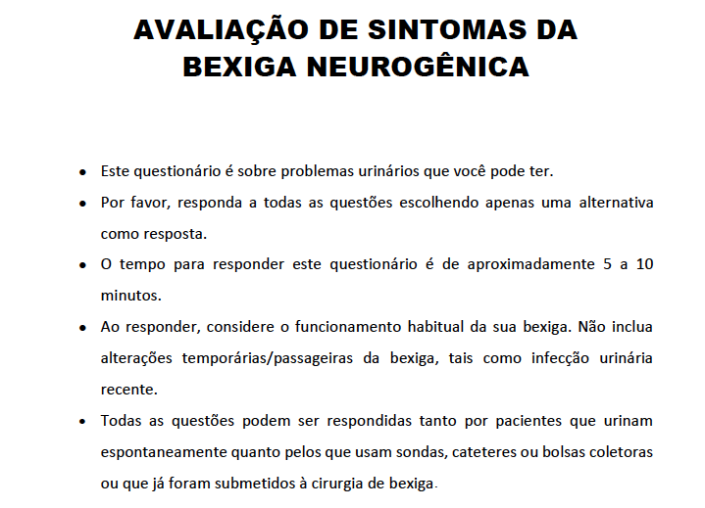
Anexo 2: Neurogenic Bladder Symptom Score (NBSS)
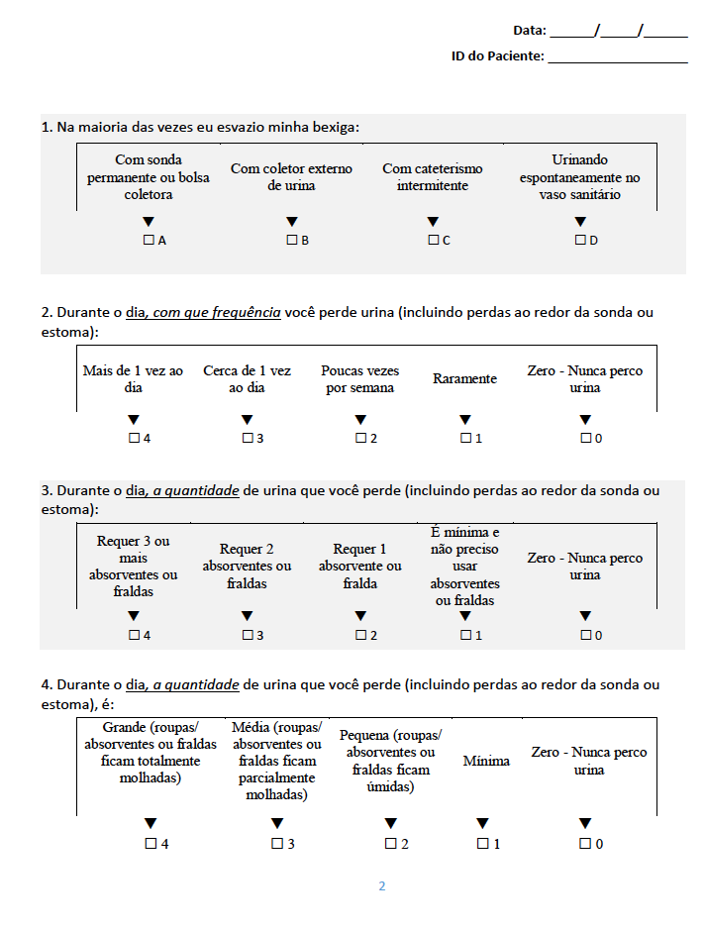

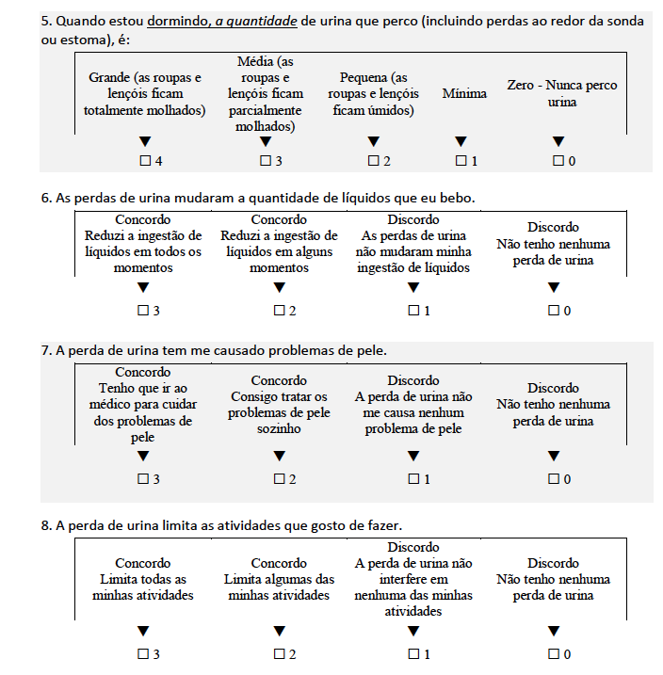
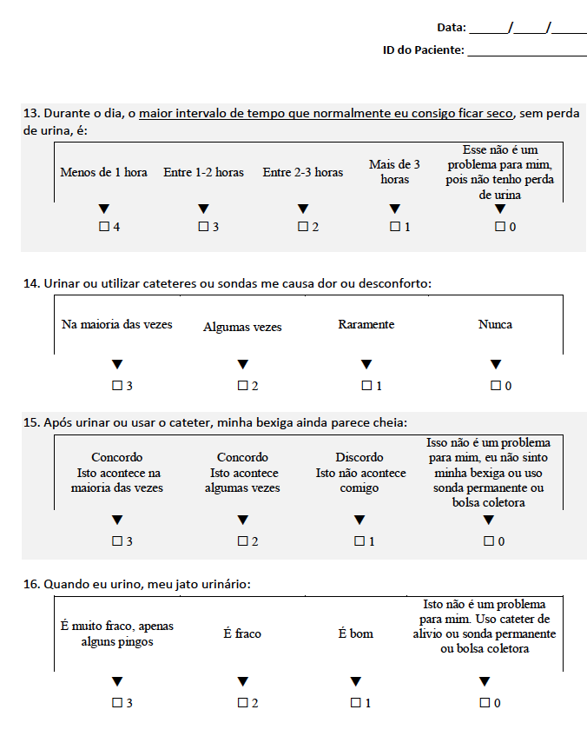
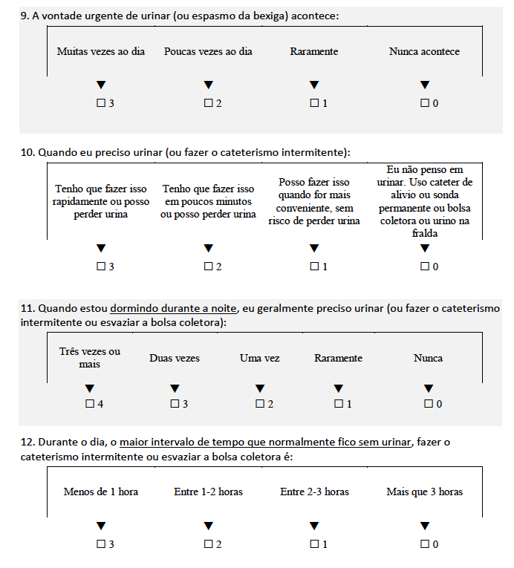
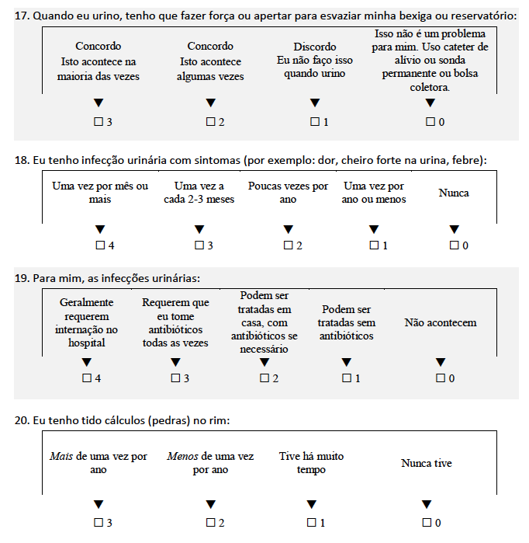
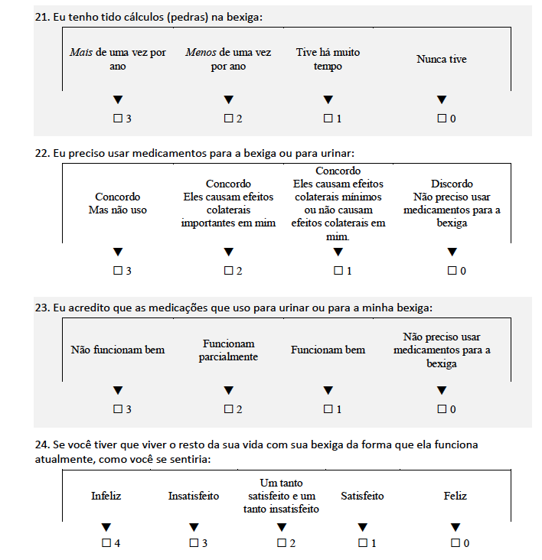

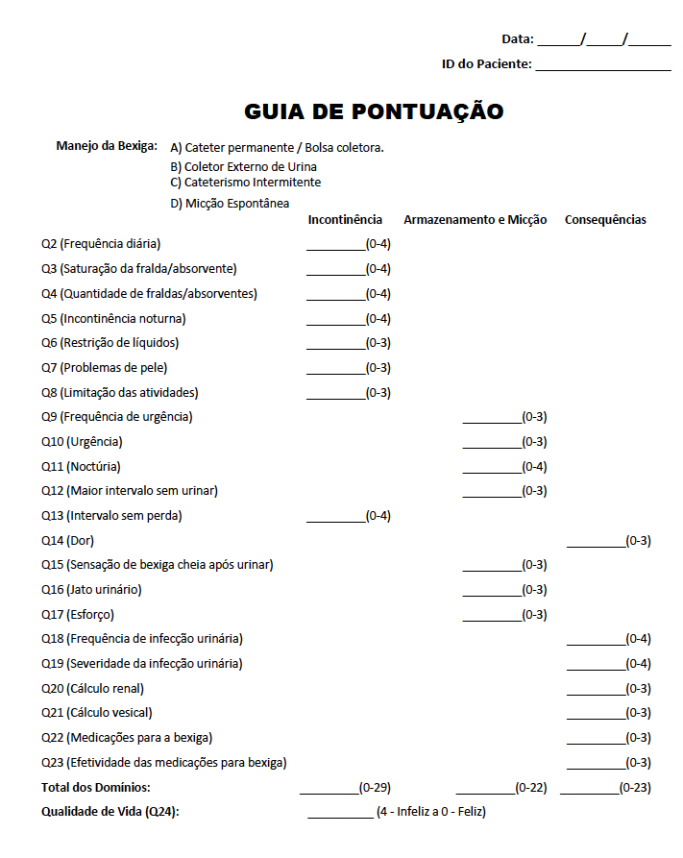

Anexo 3: IIEF-5 – Índice Internacional de Função Erétil
Escolha somente uma resposta para cada uma das perguntas abaixo.
Durante os últimos 6 meses:

1. Como você classifica sua confiança em manter uma ereção?
( ) Muito baixa ( ) Baixa ( ) Moderada ( ) Alta ( ) Muito alta

2. Quando você tem ereções com estímulo sexual, com que frequência suas ereções atingem a rigidez para penetração (penetrar sua parceira)?
( ) Sem atividade sexual nos últimos 6 meses
( ) Quase nunca ou nunca
( ) Poucas vezes (muito menos que a metade das vezes)
( ) Algumas vezes (cerca de metade das vezes)
( ) A maioria das vezes (muito mais que a metade)
( ) Quase sempre ou sempre

3. Durante a relação sexual, com que frequência você conseguiu manter sua ereção após ter penetrado sua parceira?
( ) Sem atividade sexual nos últimos 6 meses
( ) Quase nunca ou nunca
( ) Poucas vezes (muito menos que a metade das vezes)
( ) Algumas vezes (cerca de metade das vezes)
( ) A maioria das vezes (muito mais que a metade)
( ) Quase sempre ou sempre

4. Durante a relação sexual, qual o nível de dificuldade para manter sua ereção até o final da relação sexual?
( ) Sem atividade sexual nos últimos 6 meses
( ) Extremamente difícil
( ) Muito difícil
( ) Difícil
( ) Pouco difícil
( ) Nada difícil

5. Quando você teve a relação sexual, com que frequência ela foi satisfatória para você?
( ) Sem atividade sexual nos últimos 6 meses
( ) Quase nunca ou nunca
( ) Poucas vezes (muito menos que a metade das vezes)
( ) Algumas vezes (cerca de metade das vezes)
( ) A maioria das vezes (muito mais que a metade)
( ) Quase sempre ou sempre

ANEXO 4: Quociente Sexual – Versão Masculina (QS-M)

Responda esse questionário, com sinceridade, baseando-se nos últimos 6 meses de sua vida sexual e considerando a seguinte pontuação:
0 􀃖 nunca 3 􀃖 aproximadamente metade das vezes
1 􀃖 raramente 4 􀃖 a maioria das vezes
2 􀃖 às vezes 5 􀃖 sempre

1. Seu interesse por sexo é suficiente para você querer iniciar o ato sexual?
􀂈 0 􀂈 1 􀂈 2 􀂈 3 􀂈 4 􀂈 5

2. Sua capacidade de sedução dá a você confiança de se lançar em atividade de conquista sexual?
􀂈 0 􀂈 1 􀂈 2 􀂈 3 􀂈 4 􀂈 5

3. As preliminares de seu ato sexual são agradáveis e satisfazem você e sua (seu) parceira(o)?
􀂈 0 􀂈 1 􀂈 2 􀂈 3 􀂈 4 􀂈 5

4. Seu desempenho sexual varia conforme sua (seu) parceira(o) seja ou não capaz de se satisfazer durante o ato sexual com você?
􀂈 0 􀂈 1 􀂈 2 􀂈 3 􀂈 4 􀂈 5

5. Você consegue manter o pênis ereto (duro) o tempo que precisa para completar a atividade sexual com satisfação?
􀂈 0 􀂈 1 􀂈 2 􀂈 3 􀂈 4 􀂈 5

6. Após o estímulo sexual, sua ereção é suficientemente rígida (dura) para garantir uma relação sexual satisfatória?
􀂈 0 􀂈 1 􀂈 2 􀂈 3 􀂈 4 􀂈 5

7. Você é capaz de obter e manter a mesma qualidade de ereção nas várias relações sexuais que realiza em diferentes dias?
􀂈 0 􀂈 1 􀂈 2 􀂈 3 􀂈 4 􀂈 5

8. Você consegue controlar a ejaculação para que seu ato sexual se prolongue o quanto você desejar?
􀂈 0 􀂈 1 􀂈 2 􀂈 3 􀂈 4 􀂈 5

9. Você consegue chegar ao orgasmo nas relações sexuais que realiza?
􀂈 0 􀂈 1 􀂈 2 􀂈 3 􀂈 4 􀂈 5

10. Seu desempenho sexual o estimula a fazer sexo outras vezes, em outras oportunidades?
􀂈 0 􀂈 1 􀂈 2 􀂈 3 􀂈 4 􀂈 5

1º Some os pontos assinalados em cada questão (Q = questão)
Q₁ + Q ₂ + Q ₃ + Q ₄ + Q ₅ + Q ₆ + Q ₇ + Q ₈ + Q ₉ + Q ₁₀
2º Multiplique por 2 o total da soma e confira com o resultado abaixo
COMO CALCULAR O RESULTADO

Padrão de desempenho sexual
82 - 100 pontos 􀃖 bom a excelente
62 - 80 pontos 􀃖 regular a bom
42 - 60 pontos 􀃖 desfavorável a regular
22 - 40 pontos 􀃖 ruim a desfavorável
0 - 20 pontos 􀃖 nulo a ruim

ANEXO 5: Quociente Sexual – Versão Feminina (QS-F)

Responda esse questionário, com sinceridade, baseando-se nos últimos 6 meses de sua vida sexual e considerando a seguinte pontuação:
0 􀃖 nunca 3 􀃖 aproximadamente metade das vezes
1 􀃖 raramente 4 􀃖 a maioria das vezes
2 􀃖 às vezes 5 􀃖 sempre

1. Você costuma pensar espontaneamente em sexo, lembra de sexo ou se imagina fazendo sexo?
􀂈 0 􀂈 1 􀂈 2 􀂈 3 􀂈 4 􀂈 5

2. O seu interesse por sexo é suficiente para você participar da relação sexual com vontade?
􀂈 0 􀂈 1 􀂈 2 􀂈 3 􀂈 4 􀂈 5

3. As preliminares (carícias, beijos, abraços, afagos etc.) a estimulam a continuar a relação sexual?
􀂈 0 􀂈 1 􀂈 2 􀂈 3 􀂈 4 􀂈 5

4. Você costuma ficar lubrificada (molhada) durante a relação sexual?
􀂈 0 􀂈 1 􀂈 2 􀂈 3 􀂈 4 􀂈 5

5. Durante a relação sexual, à medida que a excitação do seu parceiro vai aumentando, você também se sente mais estimulada para o sexo?
􀂈 0 􀂈 1 􀂈 2 􀂈 3 􀂈 4 􀂈 5

6. Durante a relação sexual, você relaxa a vagina o suficiente para facilitar a penetração do pênis?
􀂈 0 􀂈 1 􀂈 2 􀂈 3 􀂈 4 􀂈 5

7. Você costuma sentir dor durante a relação sexual, quando o pênis penetra em sua vagina?
􀂈 0 􀂈 1 􀂈 2 􀂈 3 􀂈 4 􀂈 5

8. Você consegue se envolver, sem se distrair (sem perder a concentração), durante a relação sexual?
􀂈 0 􀂈 1 􀂈 2 􀂈 3 􀂈 4 􀂈 5

9. Você consegue atingir o orgasmo (prazer máximo) nas relações sexuais que realiza?
􀂈 0 􀂈 1 􀂈 2 􀂈 3 􀂈 4 􀂈 5

10. O grau de satisfação que você consegue com a relação sexual lhe dá vontade de fazer sexo outras vezes em outros dias?
􀂈 0 􀂈 1 􀂈 2 􀂈 3 􀂈 4 􀂈 5

1º Some os pontos assinalados em cada questão (Q = questão)
Q₁ + Q ₂ + Q ₃ + Q ₄ + Q ₅ + Q ₆ + [5-Q ₇] + Q ₈ + Q ₉ + Q ₁₀
2º Multiplique por 2 o total da soma e confira com o resultado abaixo
COMO CALCULAR O RESULTADO

Padrão de desempenho sexual
82 - 100 pontos 􀃖 bom a excelente
62 - 80 pontos 􀃖 regular a bom
42 - 60 pontos 􀃖 desfavorável a regular
22 - 40 pontos 􀃖 ruim a desfavorável
0 - 20 pontos 􀃖 nulo a ruim

ANEXO 6: SF-QUALIVEEN

Centro N° Visita N°
Paciente N° Inicial paciente
SF-QUALIVEEN©
Como responder ao questionário:
As seguintes perguntas são sobre os problemas de bexiga que você pode ter e como você pode lidar e viver com eles.

Por favor, preencha o questionário em um lugar tranquilo e de preferência na cidade onde reside. Leve o tempo que precisar. Não há respostas certas ou erradas. Se não tiver certeza de como responder a uma pergunta, escolha a resposta que melhor se aplique a você. Por favor, note que suas respostas serão estritamente anônimas e confidenciais.

Ao responder às perguntas, pense sobre como você urina no presente.
Obrigado pela sua participação.

Antes de preencher o questionário, por favor, escreva a data de hoje:

Dia Mês Ano

AS INFORMAÇÕES CONTIDAS NESTE QUESTIONÁRIO SÃO ESTRITAMENTE ANÔNIMAS E CONFIDENCIAIS

Seus problemas de bexiga e como você urina no momento:

Por favor, responda a todas as perguntas, assinalando o quadrinho apropriado:

 |  | Não | Suavemente | Levemente | Quantia moderada | Extremo
1. | Em geral, seus problemas de bexiga complicam sua vida? | ₀ | ₁ | ₂ | ₃ | ₄
2. | Você fica incomodado pelo tempo gasto em urinar ou realizar cateterismo? | ₀ | ₁ | ₂ | ₃ | ₄
3. | Você se preocupa com um agravamento em seu problema de bexiga? | ₀ | ₁ | ₂ | ₃ | ₄
4. | Você se preocupa com o cheiro de sua urina? | ₀ | ₁ | ₂ | ₃ | ₄
5. | Você se sente preocupado por causa de seus problemas de bexiga? | ₀ | ₁ | ₂ | ₃ | ₄
6. | Você se sente constrangido pelos seus problemas de bexiga? | ₀ | ₁ | ₂ | ₃ | ₄
 |  | Nunca | Raramente | De vez em quando | Frequentemente | Sempre
7. | Sua vida é regulada (controlada) por causa dos seus problemas de bexiga? | ₀ | ₁ | ₂ | ₃ | ₄
8. | Você pode sair sem planejar nada antecipadamente? | ₄ | ₃ | ₂ | ₁ | ₀

Obrigado pela valiosa ajuda!

Centro N°
Paciente N° Inicial paciente
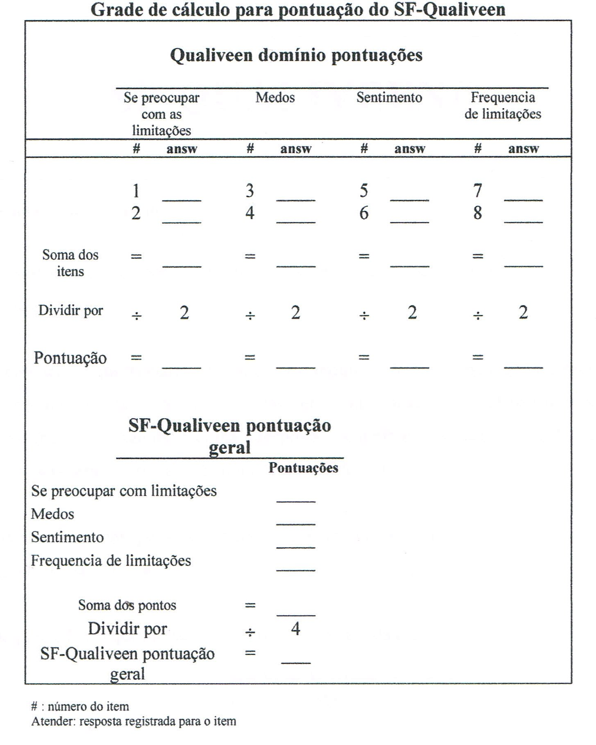

ANEXO 7: Questionário de Satisfação com a Vida (LiSat-9)

Aqui há um número de declarações que indicam sua satisfação com diferentes aspectos da sua vida.
Para cada uma das declarações, por favor, marque um número de 1 a 6, de acordo com a tabela abaixo:
1= muito insatisfeito
2= insatisfeito
3= pouco insatisfeito
4= pouco satisfeito
5= satisfeito
6= muito satisfeito

Em relação à minha vida em geral, estou | 1 | 2 | 3 | 4 | 5 | 6
Em relação à minha capacidade para auto cuidados  (vestir, higiene, transferências), estou | 1 | 2 | 3 | 4 | 5 | 6
Quanto à minha situação profissional, estou | 1 | 2 | 3 | 4 | 5 | 6
Quanto à minha situação financeira, estou | 1 | 2 | 3 | 4 | 5 | 6
Quanto à minha situação de lazer, estou | 1 | 2 | 3 | 4 | 5 | 6
Quanto à minha vida sexual, estou | 1 | 2 | 3 | 4 | 5 | 6
Quanto ao meu relacionamento com minha (o) parceira (o), estou | 1 | 2 | 3 | 4 | 5 | 6
Quanto à minha vida com minha família, estou | 1 | 2 | 3 | 4 | 5 | 6
Quanto ao meu contato com amigos e conhecidos, estou | 1 | 2 | 3 | 4 | 5 | 6

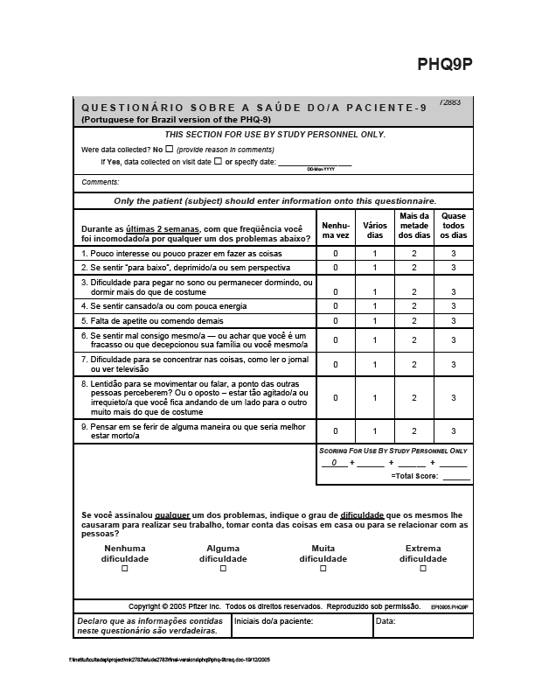
ANEXO 8: PHQ-9

ANEXO 9: EQ-5D
